Jeskyně

drama, podle skutečných událostí | 2019
číslo filmu: I20..
v kinech od 4. 6. 2020
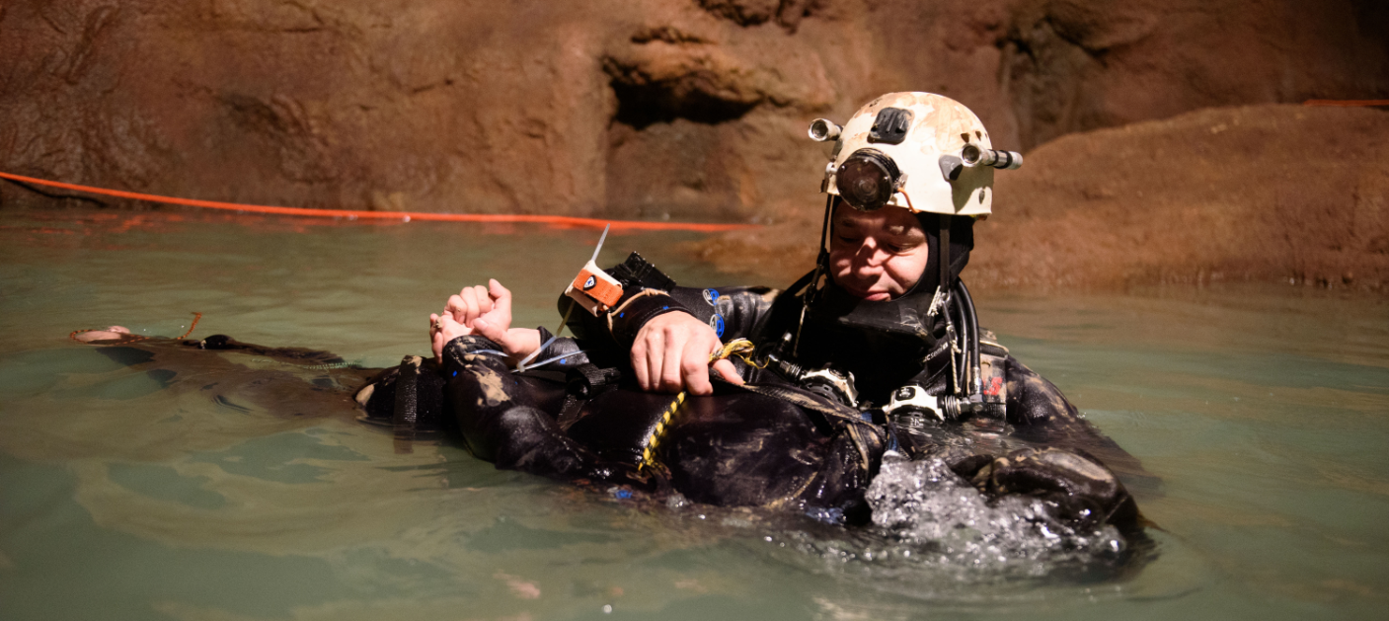
Originální název: | Nang Non
Anglický název: | The Cave
Režie: | Tom Waller
Scénář: | Katrina Grose, Don Linder, Tom Waller
Kamera: | Martin Gschlacht
Střih: | Karina Ressler
Hrají: | Maythavee Burapasing, Ron Smoorenburg, Eoin O'Brien, Jim Warny, Ekawat Niratworapanya, James Edward Holley

Jazyková verze: |  | Thajština, Angličtina | Titulky: |  | české
Přístupnost: |  | do 12 let nevhodné | Distribuční nosič: |  | DCP/BR/DVD
Země původu: | Thajsko, Irsko |  | Stopáž: | 104 min.

„Podle skutečné události, která zasáhla celý svět“
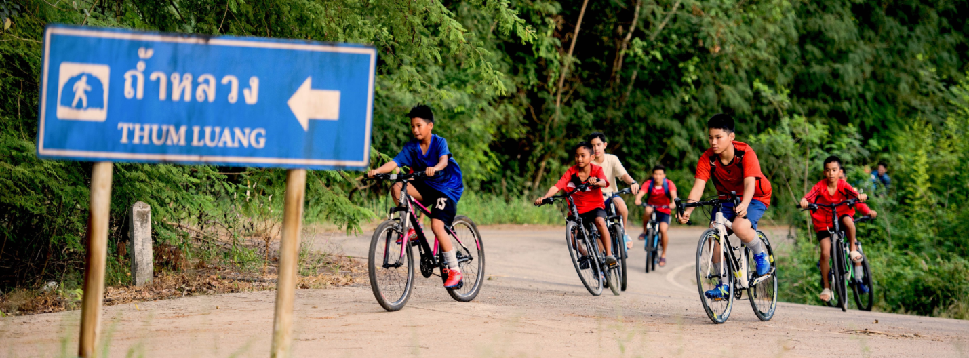
KRÁTKÁ SYNOPSE
Skutečný příběh thajského fotbalového týmu, kterému voda zaplavila východ z jeskyně. Na denní světlo se dostali po více jak dvou týdnech.

DLOUHÁ SYNOPSE
Film inspirovaný skutečnými událostmi, které se odehrály v Thajsku v létě roku 2018. Dvanáctičlenný chlapecký fotbalový tým v čele s trenérem se tehdy vydal na procházku do jeskynního komplexu Tham Luang v oblasti Chiang Rai na severu země. Náhlý prudký déšť zvedl hladinu vody, která zaplavila přístupovou cestu a uvěznila všech 13 chlapců ve svých útrobách. Vysvobození se jim dostalo až po více jak dvou týdnech za pomoci početného týmu zkušených potápěčů a záchranářů z různých koutů světa.

O REŽISÉROVI
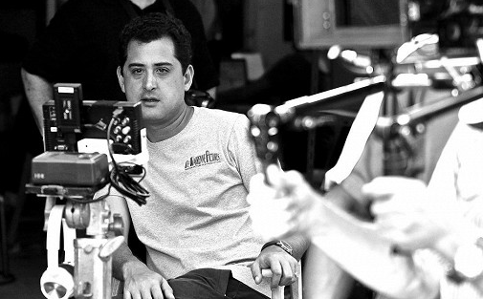
Tom Waller se narodil v Thajském Bankoku, odkud se na čas přestěhoval do Anglie, kde absolvoval filmové vzdělání a první praxi jako režisér a producent. Tam také vzniklo jeho první dílo Monk Dawson (1998). V roce 2002 cestuje zpět do Thajska a produkuje množství nezávislých filmů. Až s rokem 2011 se pouští opět do režie ve snímku Sop-mai-ngaep, jeho prvním thajsky mluveném celovečerním thrilleru, za který byl nominován Thajskou akademií hned v pěti kategoriích. Za zmínku z jeho filmografie pak stojí ještě životopisné drama Petchakat (2014). Se svým nejnovějším snímkem Jeskyně (2019) se mu úspěšně podařilo předběhnout Hollywoodskou produkci a jako první natočit příběh o záchraně fotbalistů z jeskyně Tham Luang v létě 2018.

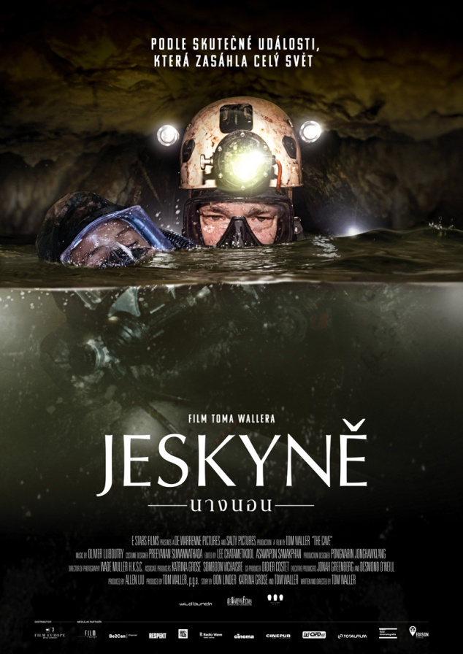

Trailer:
Web: https://www.filmeurope.cz/movies/1095-jeskyn
login: press@filmeurope.cz
heslo: filmeurope2018

Foto a media pack: https://fecz.capsa.cz/
login: fecz
heslo: filmeurope2017

